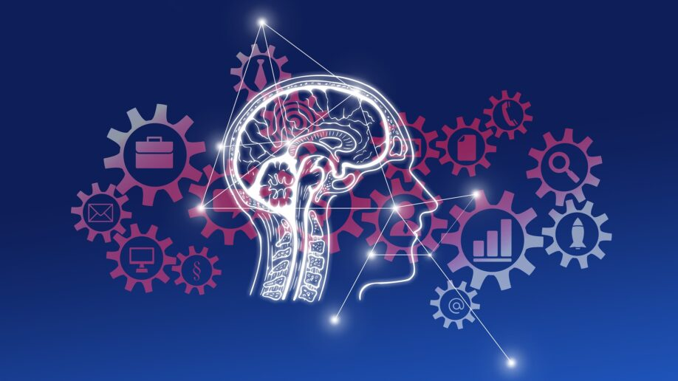**17 - 23 июля 2023 г. Неделя сохранения здоровья головного мозга**

**Цель мероприятия:** Повышение информированности населения о сохранении здоровья головного мозга.

Для сохранения здоровья мозга важно сохранять высокий уровень умственной активности, больше двигаться, следить за давлением и обязательно своевременно проходить диспансеризацию и профилактические осмотры.

Нарушения работы мозга могут быть весьма разнообразными: нервно-мышечные заболевания, эпилепсия, рассеянный склероз, болезнь Паркинсона, различные виды деменций, хроническая ишемия головного мозга и инсульт.

По данным Всемирной инсультной организации, ежегодно в мире фиксируется более 15 млн. случаев инсультов. А в России каждый год более 400 тыс. человек сталкиваются с острыми нарушениями мозгового кровообращения.

**Актуальной проблемой** также стало развитие постковидного синдрома у переболевших COVID-19, при котором страдают когнитивные функции, нарушается сон, развиваются головные боли и астения. Вероятность постковидного синдрома растет с возрастом, и нередко усиливает уже имеющиеся проблемы. При обнаружении симптомов постковидного синдрома следует обратиться к врачу. Если человек перенес инсульт, то крайне важно, чтобы он получал терапию, направленную на предупреждение повторных сосудистых событий. При наличии умеренных когнитивных расстройств обязательно нужно следить за уровнем артериального давления, холестерина, глюкозы, а также ритмом сердца.

**В российском Роспотребнадзоре рассказали о 10 правилах, которые следует соблюдать, чтобы сохранить здоровье мозга и когнитивные способности, а также повысить остроту мышления.**

**Умственная нагрузка**

Мозг развивается в течение всей жизни человека. Но развивается он тогда, когда получает новую умственную нагрузку и обучается тому, что для него в новинку. Во время активной умственной деятельности разрастается нейронная сеть и происходит образование новых нейронов.

**Спорт**

Физическая нагрузка должна быть регулярной в жизни каждого человека. Это не только укрепляет мышцы и делает тело здоровее, но оздоровляет и мозг. Во время занятий спортом усиливается кровоток. Кровь, обогащенная кислородом, активнее поступает в мозг. Формируются новые сосуды в мозгу. Возникают новые нейронные связи.

**Здоровая и полезная пища**

Пища содержит вещества, которые необходимы для функционирования и здоровья мозга. Те, кто ежедневно употребляет овощи и фрукты, добавляет в рацион орехи и натуральные масла, реже сталкиваются с проблемами деменции в пожилом возрасте.

**Отказ от курения**

Курение не только «забивает» сосуды и вызывает кислородное голодание, но и вызывает нарушение когнитивных функций. Курение в любых дозах очень вредно для мозга. Отказ от алкоголя Чувство опьянения возникает из-за того, что этанол связывается с железосодержащей частью гемоглобина в крови, делая так, что железо больше не может присоединять кислород, который необходим всем органам. В итоге в мозг поступает обедненная на кислород кровь, что приводит к кислородному голоданию — именно поэтому возникает головокружение, тошнота, нарушение координации, ухудшение мышления.

**Минимум стресса**

Стресс наносит мощный удар по здоровью мозга. При тревожных и депрессивных состояниях мозг не в состоянии перезагрузиться, что вызывает смерть нервных клеток и приводит к нарушению в работе многих внутренних органов. Поэтому нужно контролировать свои эмоции, а в состоянии хронического стресса или других эмоциональных расстройств обращаться за помощью к психотерапевту.

**Общение**

Если у человека активная социальная жизнь, много общения и много людей, с которыми человек состоит в отношениях, это тренирует мозг, усложняет его деятельность, помогает избежать стресса и депрессии, а также помогает снизить риск деменции в старости.

**Безопасность**

Голову нужно беречь. Удары по голове, мелкие сотрясения, которые остаются проигнорированными или незамеченными, могут стать причиной развитие когнитивных нарушений и деменции с возрастом.

**Хороший сон**

Во время сна мозг перезагружается, восстанавливается, отдыхает. Это происходит в фазе глубокого сна. Именно поэтому человек должен спать не менее 8 часов в сутки. Если сон длится меньше или он прерывистый, мозг не погружается в фазу глубокого сна, а потому не отдыхает — нервные клетки погибают.

**Профилактика диабета, ожирения, гипертонии**

Эти заболевания катастрофически сказываются на состоянии мозга, ухудшают когнитивные функции и приводят к развитию деменции. Поэтому нужно с юного возраста и в течение всей жизни контролировать свой вес, заниматься спортом, питаться здоровой пищей, избегать стресса и заботиться о себе. Все эти меры помогут избежать ожирения, сахарного диабета и гипертонии.

**Здоровый образ жизни – залог здоровья мозга!**